**UNIVERSITÀ DEGLI STUDI DI SALERNO**



Interazione Uomo Macchina e Usabilità del Software

**ShareMyHouse**

**Assignment 1**

**Analisi del Problema**

***Francesca Festa -***

***Emanuele Gargiulo- 0522500718***

# Indice

Indice 2

1. Piano indagine contestuale 4

1.1 Descrizione del problema 4

1.2 Questioni di affrontare 4

1.3 Target 4

1.4 Intervista 5

1.4.1 Domande per raccolta dati anagrafici e di background [Target: Tutte le tipologie di utenti] 5

1.4.2 Domande per la raccolta di informazioni sul background tecnologico [Target: Tutte le tipologie di utenti] 5

1.4.3 Domande specifiche 6

1.4.4 Domande specifiche per i cittadini che potrebbero mettere immobili a disposizione 6

1.4.5 Domande specifiche per i cittadini potrebbero usufruire di un alloggio messo a disposizione 6

1.4.5 Domande specifiche per il personale che si occupa di gestire le assegnazioni di abitazioni a cittadini in situazione di necessità 7

1.5 Indagine complementare mediante sondaggio 7

1.6 Task chiave da far svolgere agli utenti 8

1.7 Pianificazione della raccolta delle informazioni 8

1.7.1 Risultati delle interviste 8

Intervista 1 8

Intervista 2 9

Intervista 3 9

1.7.2 Risultati del sondaggio 11

1.8 Punti conclusivi 19

1.9 Cambiamenti nel piano 19

2.1 Annotazioni 20

3.1 Analisi dei risultati delle indagini contestuali 21

4.1 Scenari del problema e claims 23

4.1.1 Problem scenarios 23

4.1.2 Claims 26

5.1 Requisiti funzionali 29

5.2 Requisiti di Usabilità 29

# 1. Piano indagine contestuale

## 1.1 Descrizione del problema

Un disastro naturale è la conseguenza di un evento naturale violento, determinato da particolari fenomeni di diverso tipo: climatici (tornado, cicloni, …), geologici (terremoti, frane, valanghe), dovuti all’acqua (maremoti, alluvioni), dovuti al fuoco (incendi).

Secondo il report dell'IDMC nel 2013, 22 milioni di persone sono state costrette a lasciare le proprie abitazioni a causa dei disastri causati da calamità naturali.

Per far fronte ai problemi legati agli sfollamenti, si deve quindi attendere una risposta dalla Regione e dal Comune, che provvederanno ad assegnare un alloggio temporaneo alle persone che ne hanno necessità.  
Il problema principale di questo approccio è che gli alloggi temporanei sono sprovvisti dei comfort di una casa tradizionale e attualmente non esiste un metodo per mettere a disposizione un proprio immobile per situazioni di emergenza.

## 1.2 Questioni di affrontare

Le questioni che andremo ad affrontare con i partecipanti durante l’intervista e quindi i punti su cui ci siamo concentrati sono i seguenti:

* Tempi burocratici lunghi per ottenere un alloggio;
* Importanza nel non allontanare troppo le famiglie dall’area di appartenenza;
* Assenza di un sistema noto ai cittadini che permetta di mettere a disposizione di chi possa averne bisogno una propria abitazione;
* Assenza di un sistema che sia semplice da utilizzare e che permetta di assegnare gli alloggi a persone che si ritrovano in una situazione di emergenza.

## 1.3 Target

Abbiamo individuato tre possibili target da coinvolgere nell’indagine

* Possessori di immobili attualmente inutilizzati;
* Persone che hanno necessità di un alloggio temporaneo;
* Gestori di organizzazioni o simili che si occupano di trovare sistemazioni a vittime di catastrofi naturali o di altro genere.

## 1.4 Intervista

Il mezzo principale di raccolta di informazioni che intendiamo utilizzare è un’intervista da realizzare di persona, prendendo appunti e/o registrandola, oppure – se non fosse possibile effettuarla di persona -telematicamente.

L’intervista di persona offre il vantaggio di poter anche osservare il comportamento dell’intervistato, in modo da cogliere frasi “fuori dall’intervista”, eventuali titubanze e così via.

Si è pensato di suddividere l’intervista in due fasi. Avremo una parte d’intervista più generica, che sarà in linea di massima uguale per tutte le categorie del nostro target e si focalizzerà per lo più sulle conoscenze tecnologiche e sui dati anagrafici generici, ed una seconda parte più mirata, in cui verranno poste domande relative al target specifico dell’intervista.

### 1.4.1 Domande per raccolta dati anagrafici e di background [Target: Tutte le tipologie di utenti]

* Quanti anni ha?
* Dove risiede?
* Svolge una professione? Se sì, quale?
* Ha fatto studi particolari?

### 1.4.2 Domande per la raccolta di informazioni sul background tecnologico [Target: Tutte le tipologie di utenti]

* Che dimestichezza ritiene di avere con la tecnologia, su una scala da 1 a 5?
* Per svolgere un’azione comune, è disposto ad imparare nuovi modi che si basano sulla tecnologia, o la svolgerebbe comunque come ha sempre fatto?
  + Nota: Questa domanda può essere contestualizzata relativamente ad ambiti che riguardano la singola persona, es: per un insegnante di scuola superiore si può chiedere se valuterebbe la possibilità di assegnare i compiti tramite piattaforma online.
  + In questa fase non porremmo ancora una domanda sull’azione che riguarda lo specifico del nostro problema, poiché quest’informazione ci serve ad avere un’idea generale del rapporto dell’intervistato con la tecnologia
* Si connette ad internet più o meno di 5 volte alla settimana?
* Quando si tratta di svolgere operazioni online di una certa importanza, le svolge prevalentemente da computer, o prevalentemente da un dispositivo mobile?
* Dispone di un computer? Di un tablet? Di uno smartphone?
* Su una scala da 1 a 5, quanto trova utile / praticabile la nostra idea di applicazione?
* Pensa che la nostra idea di applicazione possa agevolare utenti della sua categoria specifica? (Persona che mette a disposizione un immobile / Persona che usufruisce dell’immobile / Personale amministrativo)

### 1.4.3 Domande specifiche

Passiamo ora alle domande specifiche per ciascuna tipologia di target

### 1.4.4 Domande specifiche per i cittadini che potrebbero mettere immobili a disposizione

* Ha altri immobili, oltre quello in cui vive?
* Sarebbe propenso a mettere un proprio immobile a disposizione di persone che vivono una situazione di emergenza?
* Chi vuole mettere a disposizione un immobile, quale procedura dovrebbe seguire?
* È possibile che la complessità delle operazioni burocratiche da svolgere la spinga a desistere anche da un’attività di utilità sociale come questa?
* Con l’aiuto della tecnologia e dell’applicazione proposta, pensa che sarebbe possibile svolgere le azioni necessarie in modo più semplice ed efficiente?

### 1.4.5 Domande specifiche per i cittadini potrebbero usufruire di un alloggio messo a disposizione

* Le è mai capitato di avere necessità di un alloggio alternativo per cause di forza maggiore?
* Se alla domanda precedente ha risposto “sì”, qual è stato l’evento che l’ha costretta a trovare una soluzione abitativa alternativa?
* Si è mosso autonomamente o ha avuto guida/aiuto da qualche associazione, dal comune o altro?
* Quanto è importante per lei che l’abitazione temporanea sia nella stessa area dell’abitazione che ha dovuto lasciare?
* Quante persone compongono il suo nucleo familiare?
* Nel suo nucleo familiare, vi sono persone affette da disabilità tali da richiedere soluzioni particolari nella vostra abitazione?
* Pensa che un sistema che consenta ai cittadini che hanno immobili liberi di metterli a disposizione della comunità possa effettivamente essere utile?
* Se ha risposto “sì” alla domanda precedente, in cosa potrebbe migliorare la situazione attuale? (Es: maggior numero di alloggi a disposizione…)

### 1.4.5 Domande specifiche per il personale che si occupa di gestire le assegnazioni di abitazioni a cittadini in situazione di necessità

* Attualmente, è possibile mettere a disposizione una propria abitazione?
* Se sì, qual è la procedura da seguire?
* Quanto tempo richiede l’iter burocratico ad un cittadino che allo stato attuale vuole mettere a disposizione una propria abitazione?
* Pensa sia possibile snellire la procedura utilizzando strumenti informatici?
* Pensa sia possibile creare un sito o un’applicazione tramite i quali i cittadini possano mettere a disposizione un proprio immobile, in totale autonomia?

## 1.5 Indagine complementare mediante sondaggio

Come metodo d’indagine complementare alle interviste, si è pensato di creare un sondaggio online che contenga alcune domande orientate a verificare, in una popolazione generale, l’opinione sul mettere a disposizione un proprio immobile e i requisiti che sarebbero importanti qualora vi fosse la necessità di usufruire di un’abitazione temporanea per una situazione d’emergenza.

Il sondaggio è diviso in 3 sezioni:

1) **Dati anagrafici,** relativi a età, sesso e residenza dell’intervistato

2) **Messa a disposizione di un immobile,** relativa a chi possiede un immobile e intende metterlo al servizio del Comune in caso di emergenza. In questa sezione vengono chieste all’intervistato le seguenti informazioni:

* Se si possiede un immobile oltre a quello in cui si risiede;
* Se si è propensi a mettere a disposizione il proprio immobile in caso di emergenza;
* Disponibilità ad avviare le pratiche e attendere l’iter burocratico.

3) **Utilizzo dell’immobile,** relativa a chi ha necessità di ottenere un alloggio temporaneo a causa di un’emergenza. In questa sezione vengono richieste le seguenti informazioni:

* Se ci si è mai ritrovati a richiedere un alloggio temporaneo;
* Facilità nel completare le pratiche;
* Livello di importanza nell’ottenere un’abitazione nei pressi di quella precedente;
* Informazioni circa il nucleo familiare.

4) **Opinioni su alcune funzionalità** pensate per l’applicativo web, relativo alla messa a disposizione degli immobili e al loro utilizzo. Verrà chiesto agli intervistati opinioni circa:

* Completamento processo per mettere a disposizione un immobile online;
* Possibilità del lato amministrativo di approvare l’assegnazione degli immobili, evitando il lungo iter burocratico.

Link sondaggio: <https://docs.google.com/forms/d/e/1FAIpQLScva172mW4okTQVQgewtTCs28vM3fQKg9La2_WNic8SFeA_mg/viewform?usp=sf_link>

## 1.6 Task chiave da far svolgere agli utenti

Nell’indagine contestuale, ci siamo concentrati sulle seguenti attività:

1) Messa a disposizione di un immobile

2) Individuazione dell’immobile più adatto al cittadino e sua assegnazione

## 1.7 Pianificazione della raccolta delle informazioni

Sono state intervistate 3 persone appartenenti a diversi target per avere una visione più ampia per lo sviluppo del progetto.   
La terza intervista è stata fatta, inoltre, ad un esperto del dominio.   
Le interviste sono state svolte tutte da un singolo osservatore e le risposte ottenute sono state trascritte in un documento cartaceo, contente tutte le domande fatte agli intervistati.

## 1.7.1 Risultati delle interviste

Di seguito vengono riportate le interviste effettuate. In alcuni casi è stato necessario adattare l’andamento della conversazione in base alle risposte degli intervistati. L’intervista non è stata portata quindi avanti come un rigido domanda e risposta, bensì è stata strutturata come una conversazione nella quale si è cercato di abbracciare tutti i punti di interesse (corrispondenti alle domande precedentemente individuate).

Intervista 1 – La prima intervista è stata effettuata ad una donna di 70 anni, Rita, ex insegnante in pensione che nella prima metà degli anni 80 fu costretta a lasciare la propria abitazione.  
Infatti, risiedeva a Pozzuoli, terra nota per il fenomeno del bradisismo, che a causa dell’attività vulcanica nel sottosuolo comportava uno spostamento (in alto e in basso) del terreno con conseguenti frequenti terremoti.  
Proprio in seguito ad uno di questi sciami di terremoti, nei primi anni ’80 Rita, insieme alla sua famiglia - composta da 5 persone in totale - fu costretta a lasciare la propria casa.   
Dopo un primo periodo in una tendopoli organizzata dal Comune, stabilita nei pressi di Licola, l’insistere delle scosse rendeva il ritorno a casa sempre più improbabile, tanto che la sua famiglia fu costretta ad acquistare autonomamente un container nel quale trascorsero un periodo di tempo che l’intervistata non è in grado di quantificare con esattezza.   
Uno dei motivi che li spinse ad acquistare il container piuttosto che ad approfittare dell’ospitalità di parenti fuori dall’area Flegrea, fu la necessità di non spostarsi troppo dall’area di appartenenza.  
Rita non è molto portata per la tecnologia, ma sapendo come funziona in generale un computer e quante cose si possono fare al giorno d’oggi con esso, ritiene che se le persone avessero potuto mettere a disposizione i propri immobili in modo autonomo, forse alla sua famiglia sarebbe stato possibile essere collocata in una casa vera e propria, ammesso che essa fosse collocata non troppo distante dalla zona d’origine – pur accettando, ovviamente, di doversi allontanare dall’epicentro vero e proprio dell’emergenza.

Intervista 2 – La seconda intervista è stata effettuata ad un dipendente bancario di 35 anni, Ciro, sposato e padre di due bambine: Valeria di 5 anni e Cristina di 2. Egli è proprietario di una casa nel centro di Napoli e dispone di un immobile che non usa regolarmente a Castellammare di Stabia; è quindi interessato a metterlo a disposizione del Comune, nel caso di disastri naturali. Attualmente l’intervistato non ha ben chiaro l’iter burocratico che teme essere lungo e tedioso e, avendo orari lavorativi pressanti, non si sente quindi incentivato a collaborare a questa iniziativa. L’intervistato ha skill tecnologiche avanzate e sarebbe quindi in grado di utilizzare il sito web da noi ipotizzato per mettere a disposizione del Comune di Castellammare la sua abitazione, in maniera più rapida ed efficiente rispetto a quanto attualmente possibile.

Intervista 3   
Per quanto riguarda l’intervista con un esperto di gestione della popolazione in caso di disastri (naturali e non solo), è stato interpellato l’ingegner Michele Grimaldi, con il quale ci ha messo in contatto la professoressa Vitiello. L’intervista con l’ing. Grimaldi, in quanto cruciale per l’evolversi del progetto, viene riportata con ogni domanda e relativa risposta.

**D: Quali sono i passi per assegnare un’abitazione a chi ne ha bisogno?**

R: Si segue il piano di emergenza comunale, che si occupa della prevenzione degli eventi e permette di capire cosa fare anche quando un evento si è già verificato.

Il piano prevede un elenco di alberghi ai quali fare riferimento per ospitare temporaneamente chi ne avesse la necessità.  
Nel caso di un evento particolare, ad esempio di un sisma, ci sono anche alloggi temporanei: le tendopoli e case temporanee. Se qualcuno ha seconde case che non usa, le si possono mettere a disposizione.

**D: Chi contatta i proprietari di case terze?**

R: Il Sindaco, che diventa capo della Protezione Civile in quella sede. Il Sindaco dispone dei piani di emergenza comunali, in cui c’è una lista di alberghi da contattare in caso di emergenza e dai dati catastali si può risalire a chi possiede seconde case che potrebbe mettere a disposizione.

**D: È importante rimanere nella stessa area, dopo un disastro ambientale?**

R: Sì, le persone tendono a voler rimanere nella stessa area, se c’è la possibilità. Qualora non ci sia la possibilità, i cittadini sono costretti a seguire le direttive e spostarsi o trovare un alloggio per conto loro.

**D: Il Comune come trova le persone che devono essere spostate?**

R: Il piano di emergenza comunale prevede che le persone vadano nelle aree di attesa, dove avviene un censimento. Viene attivata la parte del piano di emergenza chiamata “modello di intervento” che dice agli operatori come comportarsi e in questa fase rientra anche il conteggio della popolazione. Prima di tutto gli operatori devono occuparsi di vedere se ci sono feriti.   
Una volta individuato poi un immobile inagibile, la famiglia che lo occupava viene ovviamente evacuata.

**D: Come si mette a disposizione un immobile?**

R: Attualmente non è possibile mettere a disposizione un proprio immobile per le emergenze. Ci sarebbero delle questioni giuridiche da gestire: se un immobile viene messo nel piano di emergenza, ma in quel periodo è affittato a qualcuno, gli attuali residenti nell’immobile devono essere consapevoli che potrebbero essere costretti a lasciare l’abitazione per fare spazio a chi vive un’emergenza. Ci potrebbe quindi essere un incentivo da parte del comune per questa iniziativa, come agevolazione delle tasse sulla seconda casa. Importante è vedere anche dove si trova l’immobile, ad esempio se è nell’area compresa dall’evento che si verifica o in prossimità; in questi casi deve essere scartato.

**D: Attualmente c’è un sistema informatico che permetta di mettere a disposizione degli immobili?**

R: Non c’è ma potrebbe essere utile. Avendo subito a disposizione una lista di immobili potenzialmente disponibili, potrebbe addirittura essere possibile evitare la fase iniziale di smistamento in tendopoli. Sarebbe comunque necessario un aspetto di controllo degli immobili messi a disposizione, per verificare requisiti statici dell’abitazione e quant’altro.

**D: Qual è la distanza massima per lo spostamento delle persone sfollate?**

R: Si procede per cerchi concentrici e viene trovato il primo luogo disponibile sicuro. Prima le tendopoli, poi alloggi temporanei (se non ci sono vengono costruiti); nel frattempo vengono ricostruiti gli immobili distrutti.

**D: In quanto tempo chi ne ha bisogno riesce ad ottenere un alloggio?**

R: Il prima possibile, in relazione alla gravità del fenomeno che ha causato l’emergenza e al numero di persone coinvolte nell’evento. I tempi quindi potrebbero essere più lunghi se si deve collocare una grande quantità di persone.

**D: I nuclei familiari sono collocati tutti assieme?**

R: Sì, di solito sì. Ovviamente se è possibile.

## 1.7.2 Risultati del sondaggio

Dopo aver raccolto informazioni sui target di utenti individuati e dopo averli intervistati, abbiamo pubblicato un sondaggio online rivolto a tutti.  
Il sondaggio è stato realizzato con Google Moduli, che permette di visualizzare i dati relativi a ogni risposta data dagli utenti sotto forma di grafici.

*Sesso:* Gli intervistati sono prevalentemente di sesso maschile.

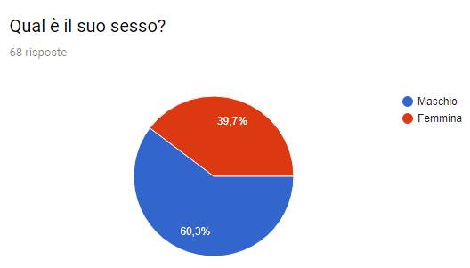

*Luogo di residenza:* gli intervistati sono prevalentemente del Sud Italia.

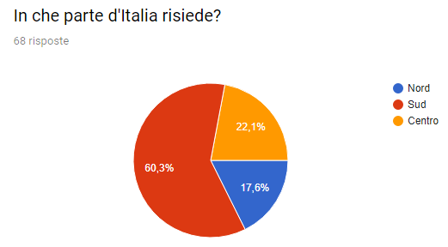

*Età:* la maggior parte degli intervistati ha un’età compresa tra i 21 e i 40 anni, nettamente in minoranza sono invece le fasce di età di persone comprese tra i 61 e gli 80 e tra gli 81 e i 100.

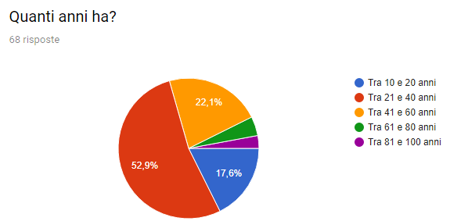

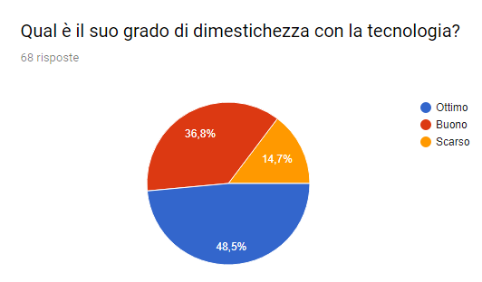*Dimestichezza con la tecnologia:* gli intervistati risultano avere prevalentemente un’ottima dimestichezza con la tecnologia. Chiedere agli utenti quanto siano esperti con la tecnologia ci fa capire che molti saprebbero utilizzare un prodotto software per mettere a disposizione un immobile.

*Possesso di immobili:* la maggior parte degli intervistati possiede un altro immobile, oltre a quello in cui attualmente vive. Da ciò si evince che molte persone potrebbero mettere a disposizione un’abitazione, aiutando così un nucleo familiare in una situazione di emergenza.

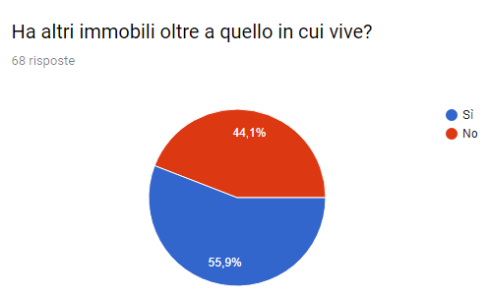

*Numero di immobili:* la maggior parte degli intervistati non possiede un altro immobile, oltre a quello in cui attualmente vive. Tra chi invece ne dispone, per il 36,8% - la stragrande maggioranza – si tratta di un solo altro immobile.

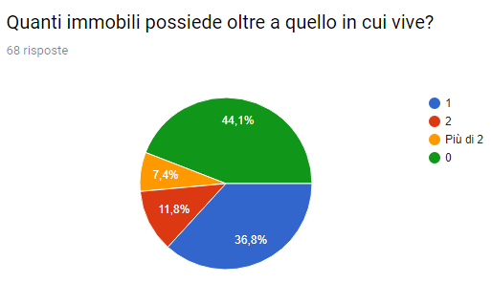

*Messa a disposizione di un immobile:* la maggioranza delle risposte mostra chi possiede un altro immobile, oltre a quello in cui vive, sarebbe propenso a metterlo a disposizione alle persone in una situazione di emergenza. Ciò ci permette di affermare che il prodotto software che vorremmo realizzare potrebbe quindi effettivamente aiutare le persone in situazione di emergenza.

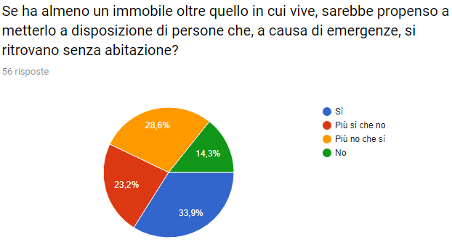

*Complicazioni burocratiche:* il seguente grafico mostra che la complessità dell’iter burocratico farebbe desistere il 47.1% degli intervistati, con un ulteriore 30,9% che verrebbe comunque scoraggiato da esso. Questo fa luce sul fatto che molte persone non sappiano quale sia l’iter burocratico da eseguire e temano sia troppo complicato; sarà quindi nostra premura realizzare un sito web facile da usare per tutte le tipologie di utenti.

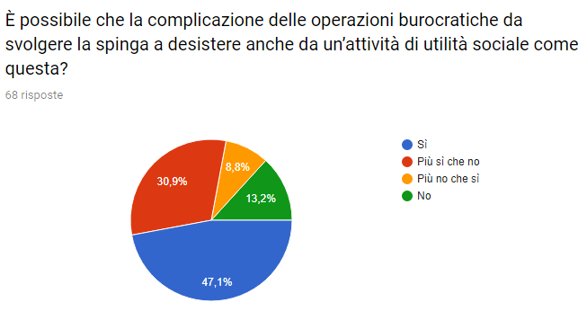

*Alloggio alternativo:* il 69.4% degli intervistati non si è mai ritrovato ad avere la necessità di un alloggio alternativo a causa di un’emergenza.

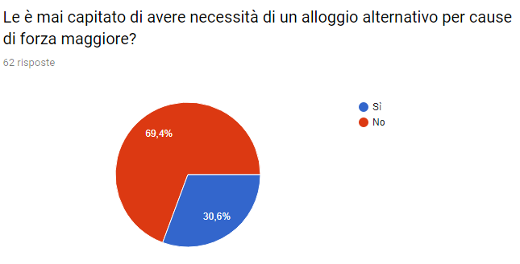

*Ricerca di un alloggio:* il 40% delle persone costrette a spostarsi a causa di emergenza ha dovuto cercare un alloggio in autonomia. Questa domanda porta quindi alla conclusione che il processo di ottenimento di una casa ricevendo aiuto da parte del comune o di qualche associazione risulta essere lungo e che quindi le persone preferiscano muoversi autonomamente.

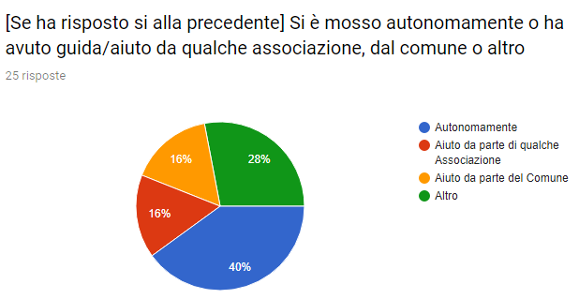

*Area interessata per l’alloggio:* per la maggioranza delle persone è abbastanza importante che l’abitazione temporanea sia nella stessa area di quella che ha dovuto lasciare; il 33.8% invece pensa sia molto importante rimanere nella stessa area, mentre per il 17.6% è indifferente dove si trovi l’alloggio temporaneo.

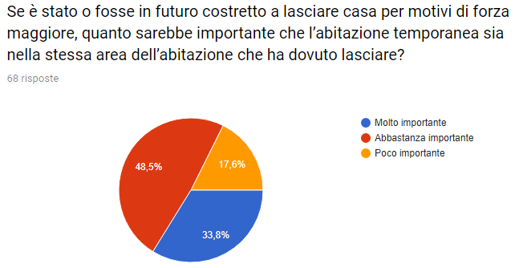

*Nucleo familiare:* il nucleo familiare del 41.2% degli intervistati consiste di 4 persone; in netta minoranza invece è il nucleo familiare composto da una singola persona (7.4%).

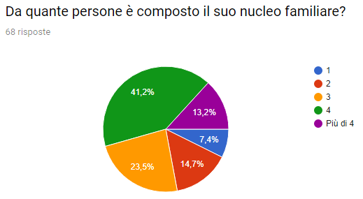

*Presenza persone affette da disabilità nel nucleo familiare:* è stato riscontrato che la maggioranza degli intervistati non ha una persona portatrice di handicap nel proprio nucleo familiare.

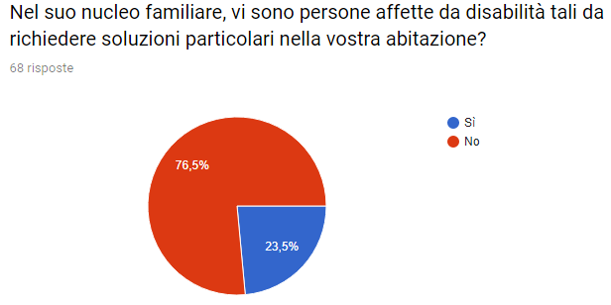

*Mettere a disposizione un immobile online:* questa funzionalità è stata ritenuta utile da quasi la totalità (76.5%) degli intervistati. Dai dati evidenziati, è possibile notare che tante persone trovano scomodo attualmente mettere a disposizione un immobile, o non hanno alcuna informazione su come fare, e che quindi sarebbero propense a farlo tramite un sito web.

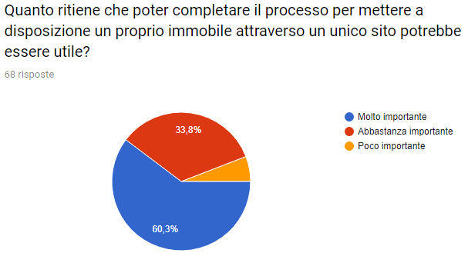

*Assegnazione di un immobile online:* dal grafico sottostante si evince che per il 60.3% degli intervistati sarebbe comodo assegnare un immobile a una persona attraverso un applicativo web; questo è quindi indice che anche l’assegnazione di un immobile sia complicata e che la maggioranza delle persone non sappia quale sia la prassi da seguire.

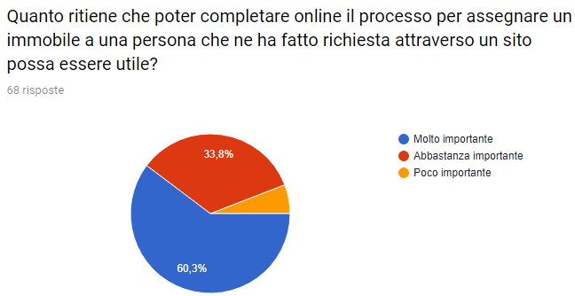

## 1.8 Punti conclusivi

Grazie alla collaborazione degli intervistati e di un esperto del settore siamo riusciti ad ottenere informazioni utili per la progettazione del nostro sito web.

In particolar modo, grazie all’Ing. Grimaldi abbiamo appreso che esiste un piano di emergenza non solo per disastri di tipo naturale, ma anche per disastri di altro genere (Esempio, crollo di un ponte).

Abbiamo appreso inoltre che le persone tendono a voler restare nella stessa area della loro abitazione precedente e come procede il comune nel censire le persone che hanno bisogno di un alloggio temporaneo.

Dalle interviste è emerso che:

* la tecnologia potrebbe giocare un ruolo rilevante per l’assegnazione di un alloggio;
* si preferisce alloggiare in un immobile non troppo distante da quello precedente;
* mettere i propri immobili a disposizione potrebbe aiutare sensibilmente le persone nella fase di gestione delle emergenze, e renderebbe addirittura plausibile saltare la fase di smistamento in tendopoli;
* l’iter burocratico deve essere ridotto al minimo.

Inoltre, dal sondaggio online, a cui hanno risposto per lo più persone di sesso maschile e di età tra i 21 e i 40 anni del Sud Italia, si evince che:

* la maggioranza degli intervistati ha un ottimo rapporto con la tecnologia;
* spesso si possiede altri immobili oltre a quello in cui si vive;
* si possiede in media un solo altro immobile oltre a quello in cui si vive;
* si è propensi a mettere a disposizione l’immobile in caso di emergenza;
* operazioni burocratiche con tempi lunghi farebbero desistere la maggior parte degli intervistati dal mettere a disposizione un proprio immobile;
* la maggioranza degli intervistati non ha dovuto trovare un altro alloggio per cause di forza maggiore;
* chi si è trovato in situazione di emergenza si è mosso autonomamente nel trovare una nuova sistemazione;
* le persone mediamente vogliono restare nella stessa area di quella dell’abitazione lasciata;
* i nuclei familiari sono composti per lo più da 4 persone e sono assenti persone portatrici di handicap;
* è risultato molto importante dare la possibilità di mettere a disposizione e assegnare un immobile online.

## 1.9 Cambiamenti nel piano

A seguito delle interviste abbiamo apportato delle modifiche ai criteri d’assegnazione di un immobile. All’inizio ritenevamo poco rilevante che l’alloggio assegnato alle persone in situazione di emergenza si trovasse nella stessa area della casa che era stato necessario abbandonare.  
Invece a seguito alle interviste è risultato che la vicinanza della nuova abitazione è molto importante.   
Sarà quindi necessario tener conto di quest’aspetto nello sviluppo del sistema.

Grazie inoltre all’intervista all’Ing. Grimaldi siamo venuti a conoscenza del piano di emergenza comunale e di come venga gestita attualmente l’assegnazione degli alloggi; oltre a questo egli ci ha anche illustrato come un sistema informativo per mettere a disposizione un alloggio e assegnarlo alle persone possa essere utile in situazione di emergenza per la velocizzazione dei tempi burocratici.  
La velocità e semplicità dell’assegnazione sono un altro punto cruciale su cui focalizzarsi, poiché dai risultati dei sondaggi online è emerso che la complessità dell’iter burocratico potrebbe spingere numerose persone a desistere dal loro proposito di mettere a disposizione un’abitazione.   
In più, l’idea di mettere a disposizione un immobile e di assegnare quest’ultimo a un nucleo familiare mediante un sito web ha suscitato interesse positivo.

## 2.1 Annotazioni

Le interviste sono state svolte intervistando le seguenti persone:

* Rita, 70 anni
* Ciro, 35 anni
* Ing. Michele Grimaldi protezione civile

Le interviste sono state eseguite da ogni membro del progetto con la seguente suddivisione:

* L’intervista alla signora Rita è stata effettuata da Emanuele, che ha svolto il ruolo di osservatore e intervistatore. Le risposte dell’intervistata sono state appuntate su un foglio ed in seguito trascritte al computer. Dall’intervista in questione Emanuele ha osservato che l’intervistata non ha dimestichezza con la tecnologia, ma sarebbe comunque disposta ad affidarsi a qualcuno che ha skill tecnologiche buone in caso di emergenza.
* L’intervista a Ciro è stata svolta da Francesca, nel ruolo di osservatore e intervistatore. L’intervista non è stata registrata perché Ciro non gradiva l’idea che la sua voce fosse registrata. Francesca, nel corso dell’intervista, ha notato come persone più giovani siano più propense a soluzioni che includano un artefatto tecnologico. Infatti, persone come Ciro che hanno una famiglia e lavorano a tempo pieno, hanno poco tempo e quindi non vogliono dedicarlo alle pratiche burocratiche.
* L’intervista all’Ing. Michele Grimaldi è stata portata avanti da Emanuele, che ha svolto il ruolo di osservatore, intervistatore e registratore. L’intervista è stata registrata mediante uno smartphone. Con questa intervista Emanuele ha scoperto l’esistenza di un piano di emergenza comunale che indica i passi da seguire nel caso di disastri di qualsiasi tipo. Dall’Ing. Grimaldi, Emanuele ha anche avuto conferma che al momento non esiste un prodotto software in grado di far fronte ad emergenze e che sarebbe comodo averne uno.   
  Dall’osservazione delle reazioni dell’intervistato, Emanuele ha potuto percepire un reale interesse verso la soluzione proposta, non solo come caso di studio ma come strumento realmente utile.

Oltre alle interviste, abbiamo ottenuto le seguenti annotazioni dal sondaggio:

* È utile che un’abitazione sia assegnata in un’area vicina all’immobile che si è lasciato per emergenza.
* La maggior parte delle persone non metterebbe a disposizione una casa nel caso in cui le operazioni burocratiche fossero troppo lunghe.
* Al momento la maggioranza delle persone si è mossa autonomamente per trovare un alloggio temporaneo in caso di emergenza.
* Molte persone metterebbero a disposizione un immobile su un sito.

## 3.1 Analisi dei risultati delle indagini contestuali

**1) Quali attività svolgono al momento gli utenti?**

Inizialmente pensavamo che mettere a disposizione un proprio immobile fosse un task complesso, ma che fosse comunque possibile farlo; a seguito dell’intervista con l’Ing. Michele Grimaldi abbiamo appreso che in realtà non è attualmente previsto un meccanismo che lo consenta.

**2) Quali task dovrebbero svolgere?**

Dal momento che la maggioranza degli utenti ha mostrato propensione nel mettere a disposizione un immobile, si vorrebbe un sistema semplice e veloce per mettere a disposizione un proprio appartamento. Quindi gli utenti dovrebbero inserire in un’apposita sezione del sito tutte le informazioni circa il loro immobile; potrebbero poi voler sapere se la loro abitazione sia stata assegnata o meno.

**3) Come vengono apprese le attività da svolgere?**

Le attività da svolgere non vengono attualmente apprese, in quanto al momento non esiste un modo di mettere a disposizione del comune un proprio immobile. Allo stato attuale delle cose, chi prova ad informarsi su come mettere a disposizione un proprio immobile scopre di non poterlo fare in modo ufficiale e di doversi eventualmente rivolgere ad associazioni terze o a gruppi Facebook.

**4) Dove vengono svolte le attività?**

Attualmente non viene è possibile mettere a disposizione un immobile, quindi non esiste un luogo specifico in cui svolgere l’attività.

**5) Che relazione c’è tra utente e dati (dati personali, dati privati, dati pubblici, il loro significato per l’utente, ecc.)?**

Per ogni abitazione che l’utente metterà a disposizione devono essere indicate delle informazioni, quali:

* Alias immobile
* Regione
* Provincia
* Città
* Indirizzo
* Accesso disabili
* Posti totali
* Scadenza disponibilità dell’immobile

Sarà poi consentito all’utente vedere lo stato di assegnazione del proprio appartamento.

**6) Quali altri strumenti ha l’utente per completare il task?**

Non ci sono strumenti per completare il task. L’unico strumento futuro per completare il task sarà il sito ShareMyHouse.

**7) Come comunicano gli utenti tra loro relativamente al task?**

Per quanto riguarda l’applicativo web che stiamo progettando, i dati saranno immessi dal cittadino sul sito e da qui questi saranno inviati alla Protezione Civile; la comunicazione risulta quindi indiretta tra utenti di queste due tipologie.

**8) Con quale frequenza sono eseguiti i task?**

Attualmente, non c’è modo di eseguire il task di messa a disposizione di un immobile.   
Tendenzialmente, un utente che intende mettere a disposizione un immobile dovrebbe farlo una sola volta, e poi eventualmente gestire, rinnovandola, la data di scadenza della disponibilità che intende dare.

**9) Quali sono i vincoli di tempo sui task, se ce ne sono?**

Il task della messa a disposizione di un immobile non implica dei vincoli di tempo. Si avrà piuttosto un periodo di disponibilità abbinato ad un’immobile, che indicherà per quanto tempo lo si vuole mettere a disposizione di cittadini bisognosi

**10) Che accade quando le cose vanno male durante l’esecuzione dei task?**

Attualmente non esiste un modo ufficiale per svolgere il task, quindi la gestione di eventuali problemi dipenderà dal mezzo utilizzato per portarlo avanti. Ad esempio, se si è provato a mettere a disposizione un immobile mediante un’associazione terza, ci si interfaccerà con essa per la risoluzione dei problemi, mentre se si è utilizzato un gruppo Facebook si dovrà cercare di risolvere i problemi interagendo direttamente con l’utente, con forte possibilità di incomprensioni o disaccordi.

## 4.1 Scenari del problema e claims

I problem scenarios permettono di descrivere le personas come prototipi per gli stakeholder. Viene di seguito delineata una biografia, le motivazioni e gli obiettivi. Dai problem scenario verranno poi identificati i requisiti utente.

## 4.1.1 Problem scenarios

**Personas 1**

*Attore:* Davide è un uomo di 29 anni e lavora come avvocato in uno studio legale a tempo pieno. Le sue giornate sono pienamente occupate dal lavoro e molto spesso è costretto a spostarsi per incontrare nuovi clienti. Con l’avanzare della sua carriera, Davide ha notato che ha sempre meno tempo per sé e che quindi il suo tempo libero è prezioso.  
Essendo proprietario di 2 immobili che non usa (uno in Calabria e uno in Molise) oltre a quello in cui vive, pensa che sarebbe una buona idea quella di metterli a disposizione di chi ha perso la propria abitazione a causa di un’emergenza di qualche tipo, ottenendo magari delle agevolazioni fiscali da parte del comune.  
L’ideale per Davide sarebbe però un prodotto software che permetta di svolgere questa operazione comodamente da casa, senza imbattersi in lunghe pratiche da compilare che occuperebbero molto del suo già scarso tempo libero.  
*Background:* essendo un avvocato, Davide utilizza spesso il cellulare per lavorare e quindi ha un ottimo grado di dimestichezza con la tecnologia; non ha quindi problemi a soluzioni che richiedono un approccio tecnologico.

**Problem scenario 1**

Sono le ore 18:00 e Davide è appena uscito dall’ufficio e deve rincasare. Dal momento che si sposta con i mezzi pubblici, è costretto ad attendere mezz’ora il pullman. Una volta rientrato, Davide è fisicamente e mentalmente stanco e quindi decide di passare un po’ di tempo con sua moglie. A seguito di una chiacchierata con quest’ultima, si rende conto che gli altri due suoi immobili (uno in Calabria e uno in Molise) sono inutilizzati per gran parte dell’anno e che quindi potrebbero essere messi a disposizione delle persone in stato di emergenza. Il giorno successivo è sabato e il Comune del suo paese è aperto solo dal lunedì al venerdì; è quindi costretto ad aspettare che una nuova settimana inizi e prendersi una giornata di permesso dal lavoro per informarsi al Comune. Il lunedì, dopo diverse ore di attesa, riesce a parlare con un responsabile della Protezione Civile ed apprende che attualmente non esiste un modo per mettere a disposizione un proprio immobile. Dopo mezza giornata stressante spesa al comune ad attendere, torna a casa e decide di prendere iniziativa da solo: crea un gruppo su Facebook e mette un annuncio relativo ai suoi immobili per tutte le persone che si trovano in stato di emergenza.

Purtroppo, diffondere la notizia della creazione del gruppo non è facile, e per forza di cose il numero di persone raggiunto non è elevato.

Decide dunque di rivolgersi anche ad alcune associazioni presenti sul territorio che si occupano proprio di trovare una sistemazione a chi ne ha bisogno, ma purtroppo tali associazioni non sono né presenti ovunque né egualmente affidabili e non è riuscito a trovarne una in Calabria.

**Problem scenario 2**

Qualche settimana fa, dopo mesi in cui nessuno aveva visualizzato il suo annuncio, Davide è riuscito finalmente a mettere a disposizione i suoi due immobili in Calabria ed in Molise.

Per quello in Calabria, si è messo d’accordo direttamente con una famiglia che ne aveva necessità, utilizzando il gruppo Facebook da lui creato. Ha consegnato le chiavi direttamente alla famiglia che ne aveva bisogno, anche se questo ha comportato recarsi fisicamente in Calabria e conciliare tale impegno con il suo lavoro non è stato facile.

Per la casa in Molise invece, si era rivolto ad un’associazione locale che si occupava di queste cose.   
Ora però, Davide ha diversi problemi.  
La casa delle persone che ha ospitato in Calabria è finalmente tornata agibile, e quindi Davide ora dovrà tornare in Calabria a riprendere le chiavi. Ciò gli è piuttosto scomodo, in quanto dovrà prendere un giorno di ferie o occupare uno dei suoi rari weekend liberi. Inoltre, si trova al punto di partenza: se vorrà mettere nuovamente a disposizione l’immobile, dovrà reinserire l’annuncio su Facebook e occuparsi ancora una volta di tutto personalmente.

Per quanto riguarda la casa in Molise, invece, ogni volta che vuole sapere quante persone sta ospitando, o anche se vuole semplicemente confermare che intende mettere a disposizione l’immobile per più tempo - dando quindi alla famiglia che lo occupa la chance di rimanerci ancora - deve chiamare personalmente l’associazione, che però risponde al telefono solo in orari in cui lui è in ufficio.

Davide è molto scoraggiato da queste situazioni, tanto che da essere tentennante sull’ipotesi di continuare in quest’iniziativa. In particolare, lo secca molto il fatto che anche una volta messi a disposizione i suoi immobili, debba perdere molto tempo per informarsi sulla loro situazione attuale e per gestire quella futura e che non esista un modo unico e sempre uguale di fare queste cose per entrambi i suoi immobili.

**Personas 2**

*Attore:* Luca è un uomo di 32 anni, impiegato in un’azienda di Napoli in cui svolge il ruolo di programmatore. Nel suo tempo libero, egli fa volontariato nella protezione civile di Nola, paese in cui vive, da 10 anni. Nel 2009 si recò in Abruzzo, nella città di L’Aquila, a seguito del terremoto di magnitudo 5.9 della scala Richter che si verificò nel mese di aprile, per aiutare la Protezione Civile.   
In quell’occasione Luca ha appurato che le tendopoli allestite per le persone non erano sufficienti e che per molto tempo le persone si sono ritrovate a vivere in alloggi ristretti e scomodi; da questa esperienza ha maturato l’idea che potrebbe essere utile mettere a disposizione una propria abitazione che non si usa o che si usa poco per le persone che vivono una situazione di emergenza. Per Luca, oltre alla parte di messa a disposizione di un’immobile, è chiara anche l’importanza di dare la possibilità alla Protezione Civile di accedere a questa lista di immobili e ai loro dettagli, per procedere con l’assegnazione alle famiglie e ipotizza che ciò permetterebbe in molti casi di evitare interamente la fase della tendopoli.  
Luca è quindi fiducioso che un sito web che gestisca questo tipo di problematica potrebbe aiutare sensibilmente chi si ritrova senza una casa per un’emergenza.  
*Background:* essendo un ottimo programmatore e un buon informatico, per Luca la tecnologia non è un problema. Il suo lavoro richiede infatti versatilità ed apertura a nuove tecnologie.

**Problem scenario 3**

Sono le ore 20:00 e Luca è ritornato da un paio di ore a casa dall’ufficio come ogni giorno quando viene a sapere, mediante una telefonata di un suo collega della Protezione Civile, che le case di un intero quartiere di Nola, a causa della pioggia incessante che persiste da giorni, sono inagibili. Luca esce quindi di casa con la divisa della Protezione Civile e incontra gli altri suoi colleghi e si recano assieme sul posto per aiutare. Qui ci sono molte persone in preda al panico che non sanno cosa fare né dove alloggiare per la notte; Luca prende quindi carta e penna e inizia a fare una lista delle persone che attualmente sono senza abitazione a causa della pioggia. Passano le ore e le persone continuano a non sapere dove alloggiare. Quando infine la lista giunge al Sindaco del Comune di Nola, egli nota che alcuni nomi della lista sono illeggibili a causa di gocce di pioggia finite sul foglio; inoltre quando Luca prova ad assegnare ad un nucleo familiare una stanza di hotel, si ricevono molte risposte negative dai proprietari degli hotel perché tutte le stanze risultano già essere occupate e quindi gli sfollati sono costretti ad alloggiare in hotel in province o regioni diverse.

## 4.1.2 Claims

|  |  |
| --- | --- |
| **Situation features (Problem scenario 1)** | **Pro (+) e Contro (-)** |
| Mettere a disposizione un immobile | (+) Davide può aiutare i cittadini che hanno bisogno di una casa per situazioni di emergenze  (+) Facilita il Comune nell’assegnazione di un alloggio ai nuclei familiari  (+) Maggiore confort e senso di sicurezza per le persone ospitate  (-) Davide potrebbe non sapere però fino a quando le persone devono restare nel suo alloggio |
| Recarsi personalmente al Comune per avere informazioni sulla messa a disposizione un immobile | (+) Si può ottenere una risposta alle proprie domande parlando con esperti del settore  (-) Davide avrebbe potuto utilizzare il suo tempo diversamente se fosse stato possibile informarsi online  (-) Il Comune non è sempre aperto e quindi Davide è costretto a saltare il lavoro  (-) Il Comune non ha informazioni da dargli al riguardo: mettere a disposizione un immobile in modo ufficiale non è attualmente possibile! |
| Messa a disposizione di un’immobile tramite un gruppo Facebook | (+) Si utilizza una piattaforma che gran parte delle persone conosce  (-) Rischia di essere dispersivo  (-) Sarà difficile rendere il gruppo abbastanza noto da fargli avere una reale utilità  (-) La responsabilità di trovare una sistemazione spetta ai singoli cittadini, piuttosto che alla Protezione Civile  (-) Difficoltà organizzative nella cessione effettiva degli immobili  (-) Difficoltà nella consegna/ritiro delle chiavi ogni volta che c’è da concludere la consegna dell’immobile |

|  |  |
| --- | --- |
| **Situation features (Problem scenario 2)** | **Pro (+) e Contro (-)** |
| Mettersi d’accordo direttamente con la famiglia che ha necessità dell’abitazione | (+) Maggior rapporto umano  (+) Controllo diretto sulle persone che usufruiscono dell’immobile  (-) Meno privacy per gli inquilini  (-) Necessità di gestire ogni assegnazione dell’immobile di persona  (-) Necessità di gestire ogni assegnazione dell’immobile da zero  (-) Necessità di incontrare personalmente la persona per lo scambio delle chiavi |
| Delegare ad un’associazione la gestione di un immobile | (+) Non c’è la necessità di effettuare lo scambio delle chiavi di persona  (-) Poca flessibilità: Per avere informazioni sullo stato di occupazione dell’immobile o per modificare il tempo per il quale si intende metterlo a disposizione è necessario comunicare con l’associazione  (-) Gli orari dell’associazione potrebbero essere incompatibili con quelli di lavoro, motivo per il quale potrebbero esserci problemi a comunicare |
| Gestione di ogni immobile separatamente dagli altri | (+) Possibilità di gestire in modo differente situazioni diverse, a seconda di esigenze che potrebbero non essere uguali per tutti gli immobili che si vuole mettere a disposizione  (-) Rischia di essere dispersivo  (-) Difficile avere una vista d’insieme della situazione attuale  (-) Avendo a che fare con più enti/persone, si moltiplica la possibilità di avere problemi con qualcuno di esse |

|  |  |
| --- | --- |
| **Situation features (Problem scenario 3)** | **Pro (+) e Contro (-)** |
| Assegnazione di una stanza di hotel ad un nucleo familiare | (+) Stanza comoda  (-) Mancanza di senso di accoglienza, tipico di una casa  (-) Non ci sono hotel per tutte le famiglie (-) Molti hotel sono in province e regioni diverse |
| Assegnazione manuale di una stanza d’hotel, tenda o altro alloggio | (-) Non è presente un sistema informatico che funzioni allo stesso modo in tutta Italia e che permetta la condivisione delle informazioni e delle risorse su larga scala  (-) L’operatore di Protezione Civile deve incaricarsi di fare molte telefonate, incontrare molte persone e quant’altro, perdendo molto tempo durante il quale il cittadino non avrà un alloggio |
| Stesura dell’elenco di sfollati usando carta e penna | (+) Sistema veloce che si può attuare nel posto che si desidera  (-) I fogli cartacei possono essere persi o essere illeggibili e quindi causare rallentamenti nel lavoro di assegnazione degli hotel  (-) Le informazioni cartacee non sono sicure come un sito web (-) Spesso non si ha un metodo universale per segnare le informazioni in maniera cartacea, che può variare da persona a persona |

## 5.1 Requisiti funzionali

Vengono riportati di seguito i requisiti funzionali, ossia le funzionalità che il sistema deve garantire a coloro che lo utilizzano:

* Il sito web **deve** permettere agli utenti che posseggono uno o più immobili, di metterli a disposizione delle persone che si ritrovano in una situazione di emergenza;
* Il sito web **deve** permettere agli utenti che posseggono uno o più immobili, di decidere il periodo in cui è possibile utilizzare l’abitazione, tenendo conto che la data può essere prorogata ma non anticipata;
* Il sito web **deve** permettere agli utenti di visualizzare tutte le informazioni relative agli immobili inseriti e al loro stato di assegnazione;
* Il sito web **deve** permettere agli operatori della Protezione civile di assegnare un immobile alle persone che ne hanno bisogno;
* Il sito web **deve** permettere agli operatori della Protezione Civile di trovare la miglior sistemazione possibile per ogni cittadino, in base a criteri specifici;
* Il sito web **deve** permettere agli operatori della Protezione Civile di inserire una lista di persone che hanno bisogno di una sistemazione temporanea;
* Il sito web **deve** permettere agli operatori della Protezione Civile di visualizzare la sistemazione provvisoria attuale di ciascun cittadino coinvolto;
* Il sito web **deve** permettere agli operatori della Protezione Civile di visualizzare in ogni momento tutti i dettagli relativi ad un immobile;
* Il sito web **deve** permettere agli operatori della Protezione Civile di visualizzare e gestire gli occupanti di ogni immobile.

## 5.2 Requisiti di Usabilità

Sono stati individuati i seguenti requisiti di usabilità:

* Efficacia: Il sistema deve consentire di portare a termine i task con successo nella quasi totalità dei casi, senza o con pochi errori da parte dell’utente.
* Intuitività: L’interfaccia deve essere semplice da apprendere e da navigare; le etichette dei bottoni dovranno essere chiare, così come eventuali titoli di finestre, messaggi di conferma/errore e quant’altro.
* Basso carico percepito: L’utente deve svolgere i task desiderati in maniera semplice e con un numero non elevato di passaggi.
* Nessuna interruzione per l’utente: L’utente non deve essere distratto né interrotto da elementi che non siano relativi al task che intende svolgere.
* Tolleranza agli errori: Deve essere improbabile che l’utente intraprenda un procedimento errato relativamente al task che intende svolgere.
* Efficienza: L’utente deve poter ottenere tutte le informazioni che desidera e svolgere ogni azione possibile in tempi rapidi.